Неудачинский
ВЕСТНИК
ИНФОРМАЦИОННЫЙ ВЫПУСК 30 марта 2021

года

Татарская межрайонная прокуратура напоминает собственникам земельных участков о необходимости соблюдения мер по предупреждению пожаров в весенне-летний период. Ежегодно с наступлением весенне-летнего пожароопасного периода и сходом снежного покрова увеличивается количество пожаров, большая их часть происходит из-за неосторожного обращения с огнем (сжигание мусора, сухой травы и т.п.). Чтобы не допустить подобных происшествий, необходимо знать и соблюдать требования пожарной безопасности.
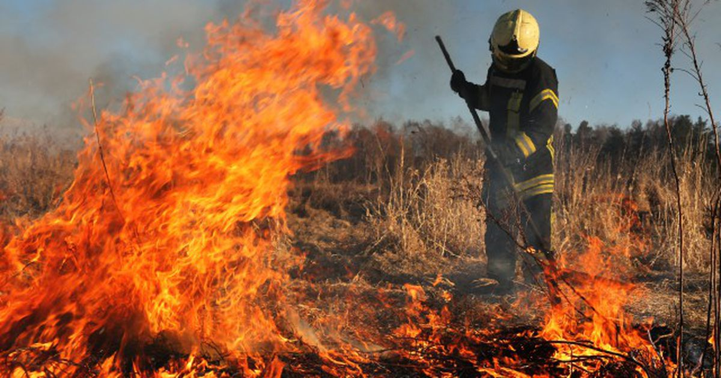

Следует помнить, что за нарушение требований пожарной безопасности предусмотрена административная ответственность статьей 20.4 Кодекса РФ об административных правонарушениях.
Для граждан предусмотрено наказание в виде административного штрафа в размере от 2 до 3 тысяч рублей, для должностных лиц от 6 до 15 тысяч рублей, для индивидуальных предпринимателей от 20 до 30 тысяч рублей, для юридических лиц от 150 до 200 тысяч рублей.
За те же действия, совершенные в условиях особого противопожарного режима ответственность ужесточается.
Для граждан предусмотрено наказание в виде административного штрафа в размере от 2 до 4 тысяч рублей, для должностных лиц от 15 до 30 тысяч рублей, для индивидуальных предпринимателей от 30 до 40 тысяч рублей, для юридических лиц от 200 до 400 тысяч рублей.

Правила противопожарного режима в Российской Федерации, утвержденные постановлением Правительства Российской Федерации от 16.09.2020 N 1479 устанавливают следующие требования пожарной безопасности:
Выжигание сухой травянистой растительности на земельных участках (за исключением участков, находящихся на торфяных почвах) населенных пунктов, землях промышленности может проводиться в безветренную погоду при условии, что:
- участок для выжигания сухой травянистой растительности располагается на расстоянии не менее 50 метров от ближайшего объекта защиты;
- территория вокруг участка для выжигания сухой травянистой растительности очищена в радиусе 30 метров от сухостойных деревьев, валежника, порубочных остатков, других горючих материалов и отделена противопожарной минерализованной полосой шириной не менее 1,5 метра;
- на территории, включающей участок для выжигания сухой травянистой растительности, не введен особый противопожарный режим;
- лица, участвующие в выжигании сухой травянистой растительности, постоянно находятся на месте проведения работ по выжиганию и обеспечены первичными средствами пожаротушения.
Принятие решения о проведении выжигания сухой травянистой растительности и определение лиц, ответственных за выжигание, осуществляются руководителем организации, осуществляющей деятельность на соответствующей территории.
Выжигание лесных горючих материалов осуществляется в соответствии с правилами пожарной безопасности в лесах, установленными Правительством Российской Федерации.
Запрещается выжигание хвороста, лесной подстилки, сухой травы и других лесных горючих материалов на земельных участках, непосредственно примыкающих к лесам, защитным и лесным насаждениям и не отделенных противопожарной минерализованной полосой шириной не менее 0,5 метра.

